Сценарий занятия по внеурочной деятельности «Здоровей-ка».
Спортивно-оздоровительное направление.
Учитель МОУ СОШ №5 г.Раменское Быкова Т.Ф.
Правильное питание- залог физического и психологического здоровья.
Скелет и мышцы- это опора тела и движение.
Цели деятельности учителя:
Образовательная: создать условия для ознакомления учащихся с необходимыми организму питательными веществами, формирование элементарных знаний о правилах правильного питания. А также создать условия для ознакомления учащихся с упорно двигательной системой человека, с основными отделами скелета, с работой мышц, со строением своего тела, определение, что нужно делать для того, чтобы быть здоровым.
Развивающая: способствовать развитию интереса к устройству и работе организма.
Воспитательная: содействовать воспитанию стремления к здоровому образу жизни; укреплению гигиенических навыков; формированию гуманной точки зрения о том, какое место занимает человек в природе.
Оборудование: этикетки от различных продуктов, карточки задания для различных групп, слайды с показами скелета и мышц человека.
Универсальные учебные действия
Познавательные:активно использовать речевые средства и различные способы поиска информации для решения познавательных задач; владеть логическими действиями; выполнять задания с целью поиска ответа на вопрос.
Регулятивные: принимать и сохранять учебную задачу, осуществлять поиск средств её достижения; планировать, контролировать, оценивать учебные действия.
Коммуникативные: слушать собеседника и вести диалог, признавать возможность существования различных точек зрения и права каждого иметь свою; излагать и аргументировать свою точку зрения на обсуждаемую проблему.
Личностные: проявлять познавательный интерес к изучению предметного курса; иметь установку на здоровый образ жизни.
Сценарий урока
I.Организация начала занятия
Дети рассказывают стихи:
У1.Приветствуем всех, кто время нашёл
И в школу на праздник здоровья пришёл!
Пусть осень стучит листопадом в окно,
Но в классе у нас тепло и светло!
У2.Мы здесь подрастаем, мужаем мы здесь
И набираем ,естественный ,вес!
Всегда мы здоровы, с зарядкой дружны,
Нам спорт с физкультурой,
Как воздух, нужны,
У3.А с ними порядок, уют, чистота,
Эстетика. В общем, сама красота!
Здоровье своё бережём с малых лет.
Оно нас избавит от болей и бед!
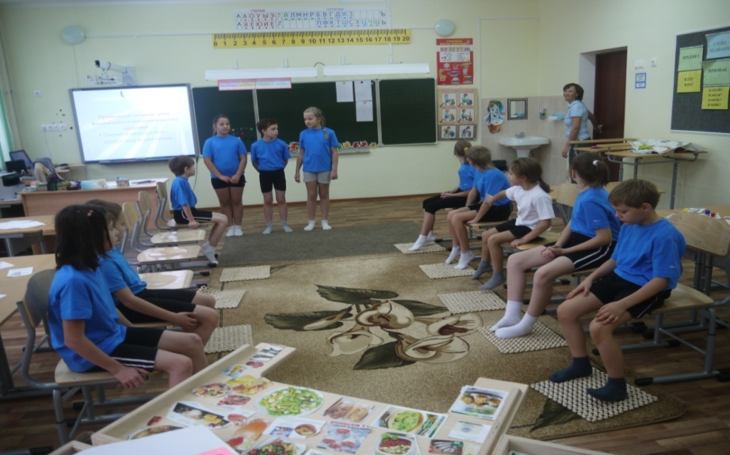
В зал вбегает грязный мальчик:
Одеяло улетело , улетела простыня,
И подушка , как лягушка, ускакала от меня.
Учитель:
Что с тобой случилось?
Расскажи, что приключилось?
Мальчик:
За мной мчится Мойдодыр-
Всех мочалок командир!
Учитель:
Все ребята просыпаются
И конечно, умываются.
Ты один не умывался,
И грязнулею остался!
Перед тем как сесть поесть,
Правило такое есть:
Надо мыло в руки взять
И в воде пополоскать.
Ученик:
Вместе мы с тобой пойдём
И в порядок приведём!
Учитель:
Вы пока посмотрите пластику-
Чудную гимнастику!
(Дети выполняют гимнастику под музыку)
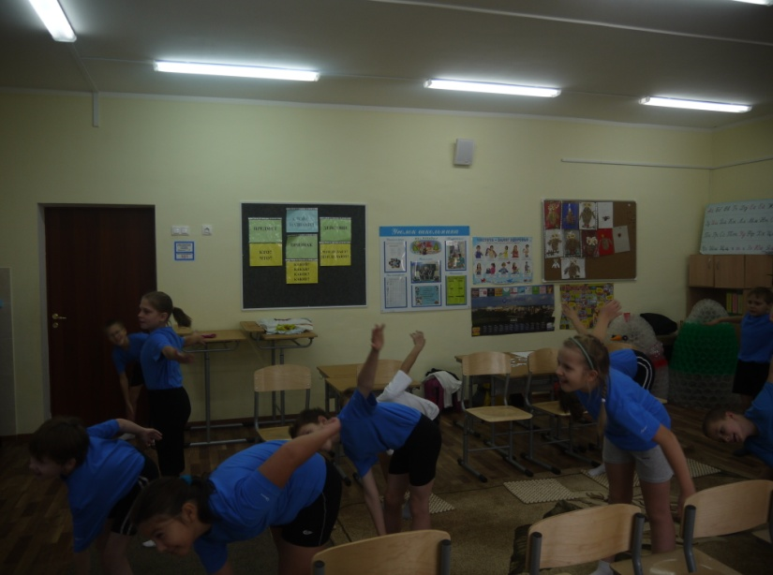
Ученик:
Мальчик наш чистым стал!
Мальчик:
Я и сам не ожидал,
Что могу таким я быть!
Просто надо не забыть,
Как построить режим дня.
Повторим его друзья!
Учитель:
Дети, давайте сделаем проект «Режим дня» для мальчика.
(Ученики разбиваются на 2 команды, на столах заранее приготовлены картинки . Ученики правильно располагают картинки и наклеивают их на ватман. Затем дети защищают проекты)
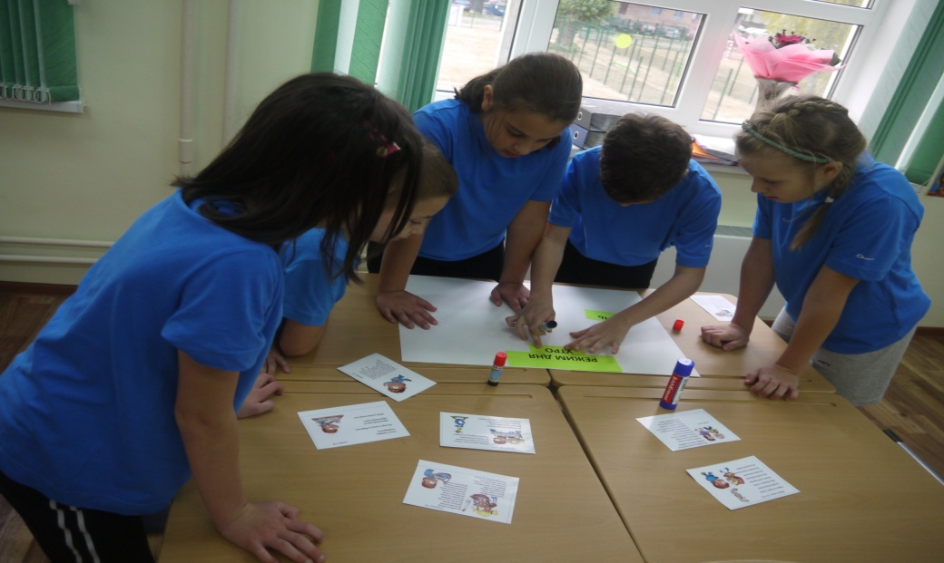
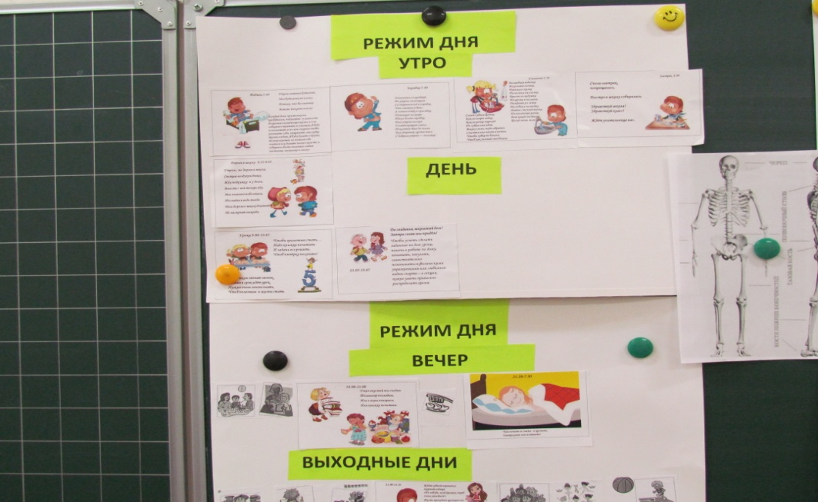
Мальчик:
Спасибо, ребята теперь я буду соблюдать режим дня.( Уходит)

II.Актуализация опорных знаний.
Входит Карлсон (В руках держит банку с вареньем)
Карлсон:
Пообедал я отлично,
Этим джемом земляничным.
Третью банку съел с утра.
А теперь лететь пора…..
(Карлсон ищет кнопку на животе, но мотор не заводится, хватается за голову.)
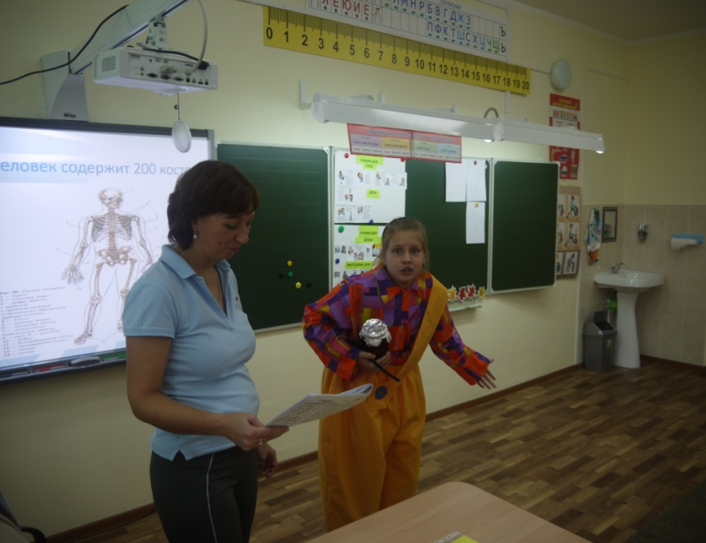
Карлсон:
Мама! Что же такое творится?!
Мотор мой не хочет никак заводиться.
Учитель:
Здравствуй Карлсон!
Карлсон:
Привет!
Учитель:
Что грустишь ты? Дай ответ.
Карлсон:
Я обкушался варенья!
А ещё было печенье.
Торт и множество конфет:
Очень вкусным был обед.
А теперь мотор заглох…..
Ох, зачем я ел пирог?
Учитель:
Где же ты сегодня был?
Карлсон:
Слон обедать пригласил,
Отказать ему не смог.
Ох, зачем я ел пирог?
Учитель:
Да, друзья, на первый взгляд,
Стал Карлсончик толстоват.
Разве можно столько есть?
На диету нужно сесть!
Карлсон:
Чтобы сесть, нужна кровать,
А до дома не достать.
Кто б на крышу влезть помог….
Ох, зачем я ел пирог?
Учитель:
Ребята, мера нужна в еде,
Чтоб не случилось нежданной беде,
Нужно питаться в назначенный час
В день понемногу, но несколько раз.
Этот закон соблюдайте всегда,
И станет полезною ваша еда!
Надо ещё про калории знать,
Чтобы за день их не перебрать!
В питании тоже важен режим,
Тогда от болезней мы убежим!
Плюшки, конфеты, печенья и торты-
В малых количествах детям нужны.
Запомни, Карлсон, простой наш совет;
Здоровье одно, а второго-то нет!
Нам необходимо составить режим питания и подобрать меню для Карлсона.
( Ученики выбирают себе пару. Учитель раздаёт каждой паре карточку и предлагает вклеить блюда по приёму пищи , составляют МЕНЮ . Вешают на доске в правильном порядке приёма пищи)
Карлсон:
Спасибо, ребята! Теперь буду знать
И строго питанья режим соблюдать.
Без помощи вашей совсем бы засох.
Ох, зачем я съел тот огромный пирог?
Прощайте, друзья!
В путь на крышу готов.
Ученики:
Ох, зачем же он ел этот вкусный пирог?
(Карлсон уходит)
-А мы ребята сыграем в игру «Кто с кем дружит»
(Две команды поворачиваются к друг другу спиной, учитель раздает картинки. По команде дети поворачиваются к друг другу лицом и должны образовать пары, кто быстрее.)

III.Изучение нового материала.

Появляется Незнайка
Добрый день! Да, я скажу,
Просто с ужасом гляжу,
Просто не могу смотреть.
А зачем знать?
Знать и понимать,
Ноги как передвигать?
Физкультурой я займусь:
Сорок раз я подтянусь!
Ученики:
Ты врунишка и зазнайка!
Ты всё выдумал, Незнайка!
Мы в спортзале ежедневно
И признаем откровенно,
Что тебя у турника
Не видали мы пока.
Мы зимой в хоккей играли,
Но тебя не замечали.
Так что нас не проведёшь!
Ты всё врёшь! Врёшь! Врёшь!
Незнайка:
Да не вру я, а мечтаю.
В облаках я всё летаю….
Учитель:
На земле пора бы быть.
С физкультурою дружить.
Учитель:
-Как вы думаете, может ли быть такое, чтобы брюки или платье могли сами стоять вертикально? (Нет)
-Почему? (Ответа детей)
Отгадайте загадку: Я опору тела составляю, ходить, бегать, прыгать помогаю.
(Скелет.)
-Человек был бы бесформенным и некрасивым без скелета.
-В скелете наблюдается более 200 костей.
-Скелет защищает наши внутренние органы.
-Наш скелет это как каркас у дама.
-А вот так выглядят кости скелета (Слайд)
-И кость внутри Слайд)
-Что нужно кушать что бы косточки были крепкими? (Ответы детей)
-Для прочности костей нужны продукты в которых содержится кальций.
(Слайд с молочными продуктами)
-Многие из вас знают,что в аптеках продают кальций, но он не будет укреплять кости без витамина D3.
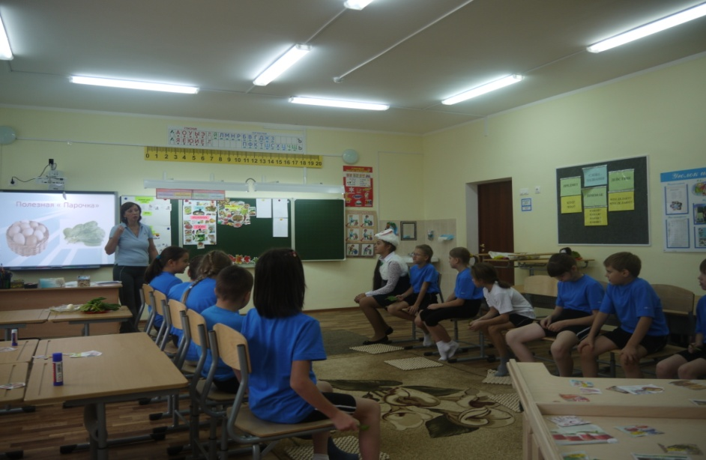
- А ещё кальций содержится в продуктах животного и растительного происхождения.(Яйца)
-А кто знает названия листьев салата(Ответы детей)
-Шпинат – это листья в которых находится витамин D3
-Сегодня мы поможем своему организму, своим костям стать сильными, я предлагаю вам скушать яйцо(содержит кальций) и листья шпината (содержит витамин D3 для усвоения кальция в костях).
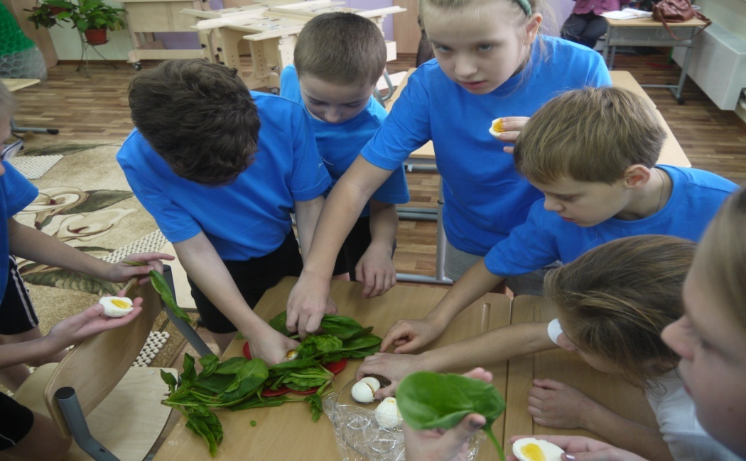
Незнайка:
Заниматься мне невмочь!
Знаю ваши я зарядки:
Пальцы врозь, а пятки вместе!
Физкультура-это чепуха!....
До свидания! Ха-Ха!....

IV.Закрепление изученного материала.
Забегает зайчик.
Я заяц из « Ну погоди!»
Устал я от волка скрываться,
Хочу у вас спортом заняться.
Чтоб сильным и ловким стать
Чтоб волка я мог побеждать!
Учитель :
Проходи зайчик мы тебя научим быть сильным.
-Дети, а что заставляет скелет двигаться.(Мышцы).
-В нашем организме 650 мышц (Слайд)
-Каждая мышца отвечает за движение отдельной кости.
-Сегодня мы познакомимся с четырёхглавой мышцей (Слайд)
-На латыни эта мышца называется КВАТТРИТЕПС, что означает четыре.
-Как вы думаете, что приводит в движение эта мышца? (Ответы детей).
-Правильно, поднимает и опускает ногу, поворачивает её в сторону.
-Сегодня мы научимся накачивать мышцу, придавать ей силу.
-Растягивать мышцу, для не деформации нашего скелета.
(дети выполняют упражнения по накачиванию мышцы и растяжке)
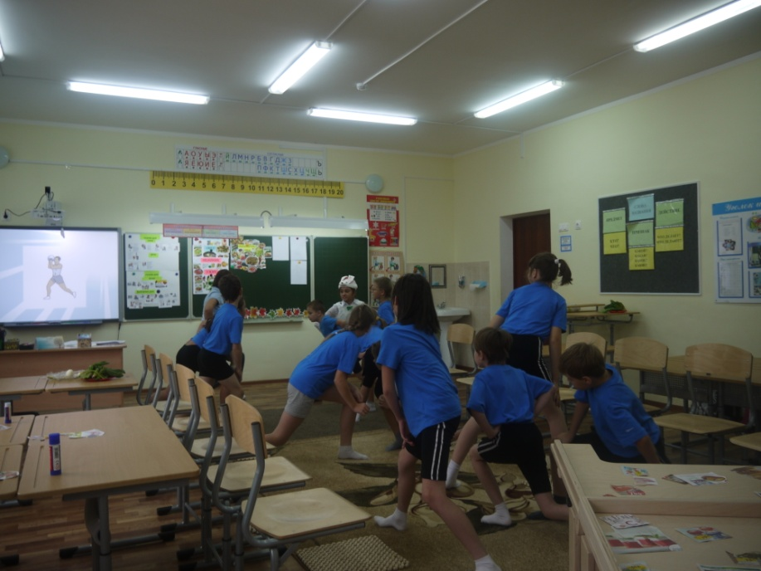
Зайчик:
Берегися ,серый волк!
Заплачу тебе я долг!
Вот как лапой размахнусь…
Ой, не могу, ещё боюсь!
Заяц убегает
Друзья! Нам прощаться настала пора,
Уносится ветром листва со двора!
Дожди зачастят, а потом и зима
Своими снегами оденет дома.
Но чтоб не случилось, всегда человек
Здоровья желает другому на век!
Мы ЗДРАВСТВУЙТЕ вам напоследок кричим,
Дыханье осени вас одарит…
V.Итог урока.
Давайте вспомним чем занимались на уроке(Ответы детей)
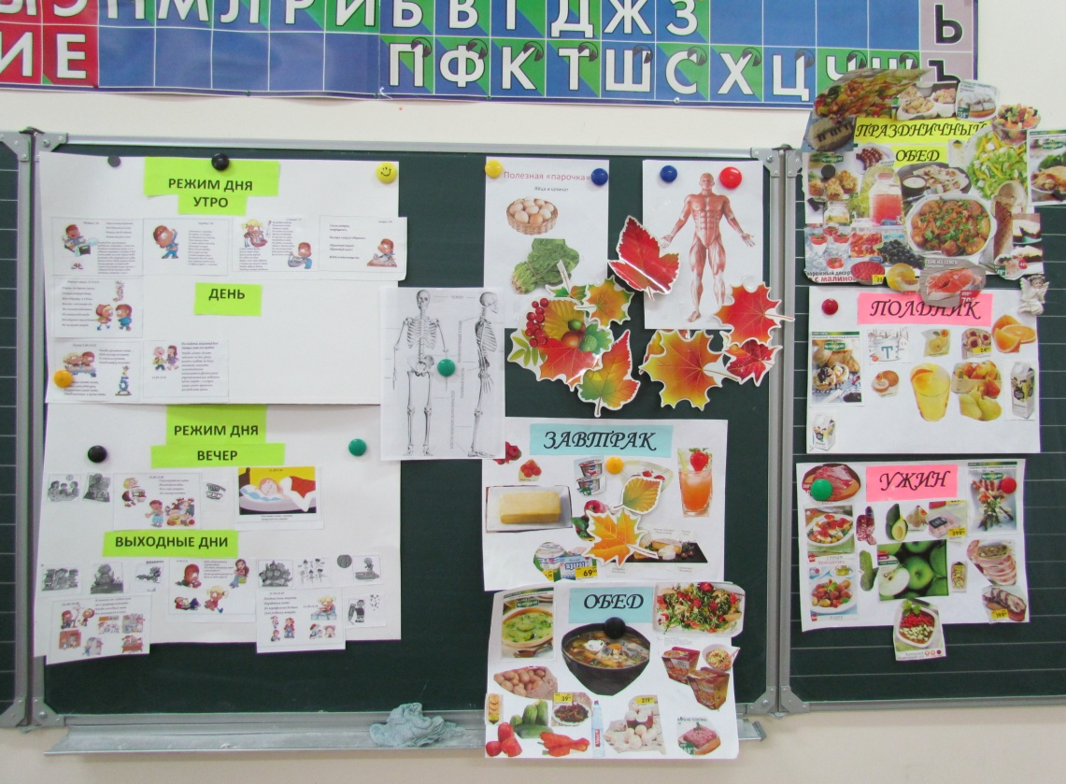
VI.Рефлексия
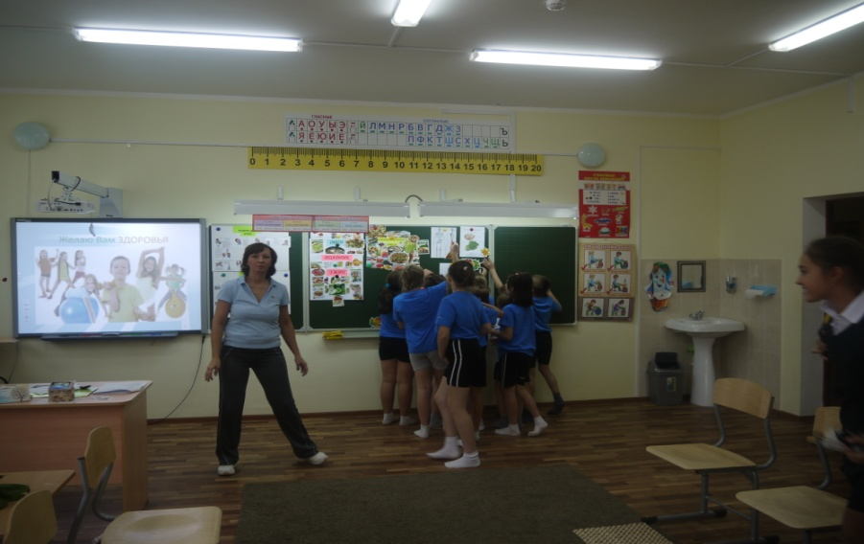
У вас есть осенний листок на парте, наклейте его туда чем понравилось сегодня заниматься на занятии.
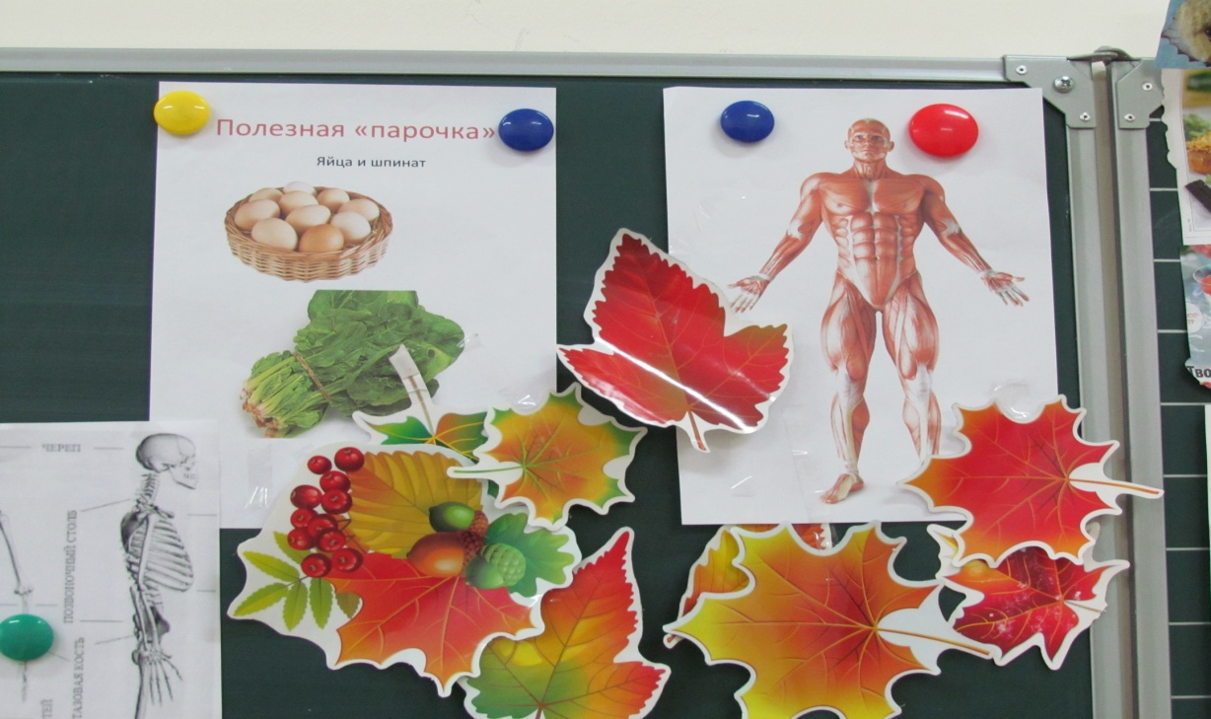
-На этом наш урок закончен.
Желаю Вам здоровья!!!

